MAKALAH
PENERAPAN KERANGKA KERJA PMBOK PADA PEMBUKAAN USAHA KONTER PULSA DAN PAKET DATA

Disusun Guna Memenuhi Tugas Mata Kuliah Project Management
Dosen Pengampu:
Sungguh Ponten Pranata, S.Pd, M.M



Disusun oleh:

REYNALDI KURNIAWAN PURBA 240202010

PROGRAM STUDI TEKNOLOGI INFORMASI
FAKULTAS SAINS DAN TEKNOLOGI
UNIVERSITAS MAHKOTA TRICOM UNGGUL

2026

KATA PENGANTAR
Puji syukur ke hadirat Tuhan Yang Maha Esa atas segala rahmat dan karunia-Nya sehingga penulis dapat menyelesaikan karya tulis yang berjudul “Penerapan Kerangka Kerja PMBOK pada Pembukaan Usaha Konter Pulsa dan Paket Data” dengan baik.
Karya tulis ini disusun untuk memberikan gambaran mengenai penerapan kerangka kerja Project Management Body of Knowledge (PMBOK) dalam proses perencanaan dan pelaksanaan pembukaan usaha konter pulsa dan paket data. Dengan menggunakan pendekatan PMBOK, diharapkan setiap tahapan proyek dapat dikelola secara sistematis, mulai dari inisiasi, perencanaan, pelaksanaan, pemantauan, hingga penutupan proyek, sehingga tujuan usaha dapat tercapai secara efektif dan efisien.
Penulis menyadari bahwa penyusunan karya tulis ini tidak terlepas dari bantuan, dukungan, dan bimbingan berbagai pihak. Oleh karena itu, penulis mengucapkan terima kasih kepada semua pihak yang telah memberikan kontribusi, baik secara langsung maupun tidak langsung, dalam penyusunan karya tulis ini.
Penulis juga menyadari bahwa karya tulis ini masih memiliki keterbatasan dan jauh dari sempurna. Oleh karena itu, penulis mengharapkan kritik dan saran yang membangun demi perbaikan dan penyempurnaan karya tulis ini di masa yang akan datang.
Akhir kata, penulis berharap karya tulis ini dapat memberikan manfaat serta menambah wawasan bagi pembaca mengenai penerapan manajemen proyek, khususnya dalam pembukaan usaha konter pulsa dan paket data.
Medan, 6 Juni 2026
Penulis
Reynaldi Kurrniawan Purba

DAFTAR ISI

BAB l
PENDAHULUAN
1.1 Latar Belakang
1.2 Rumusan Masalah
1.3Tujuan Penulisan
BAB ll Tinjauan Pustaka
2.1 Pengertian PMBOK
2.2 Manajemen Proyek
2.3 Usaha Konter Pulsa dan Paket Data
2.4 Penerapan PMBOK pada Pembukaan Usaha Konter Pulsa dan Paket Data
BAB III
PEMBAHASAN
3.1 Gambaran Umum Proyek
Gambar 3.1 Kerangka Kerja PMBOK
3.2 Penerapan PMBOK pada Pembukaan Usaha Konter Pulsa dan Paket Data
3.3 Batasan Proyek (Project Constraints)
3.4 Penerapan Lima Process Group PMBOK
3.5 Penerapan 10 Knowledge Areas PMBOK
3.6 Analisis Manfaat Penerapan PMBOK
3.7 Identifikasi Kebutuhan Usaha
3.8 Perencanaan Anggaran Biaya
3.9 Strategi Pemasaran Usaha
3.10 Analisis Risiko dan Mitigasi
3.11 Indikator Keberhasilan Proyek
4.1 KESIMPULAN
DAFTAR PUSTAKA

BAB l

PENDAHULUAN

1.1 Latar Belakang
Perkembangan teknologi informasi dan komunikasi yang semakin pesat telah mendorong meningkatnya kebutuhan masyarakat terhadap layanan telekomunikasi. Penggunaan telepon seluler dan akses internet telah menjadi bagian penting dalam kehidupan sehari-hari, baik untuk keperluan komunikasi, pendidikan, pekerjaan, maupun hiburan. Kondisi ini menyebabkan permintaan terhadap pulsa dan paket data terus meningkat dari waktu ke waktu.
Usaha konter pulsa dan paket data merupakan salah satu bentuk usaha yang memiliki peluang cukup besar untuk dikembangkan karena produk yang ditawarkan merupakan kebutuhan yang digunakan secara berkelanjutan oleh masyarakat. Selain menyediakan pulsa dan paket data, konter juga dapat menawarkan berbagai layanan lain seperti pembayaran tagihan, pengisian saldo dompet digital, serta penjualan kartu perdana. Namun, untuk dapat menjalankan usaha tersebut secara efektif dan mencapai tujuan yang diharapkan, diperlukan perencanaan dan pengelolaan yang baik sejak tahap awal pembukaan usaha.
Banyak usaha kecil dan menengah mengalami kendala dalam proses pendirian karena kurangnya perencanaan yang terstruktur, seperti kesalahan dalam menentukan lokasi usaha, pengelolaan anggaran yang kurang tepat, serta ketidakjelasan pembagian tugas dan jadwal pelaksanaan. Akibatnya, usaha yang dijalankan berisiko mengalami keterlambatan, pembengkakan biaya, atau bahkan kegagalan dalam mencapai target yang telah ditetapkan.
Untuk mengatasi permasalahan tersebut, diperlukan suatu pendekatan manajemen proyek yang mampu membantu perencanaan dan pengendalian kegiatan secara sistematis. Salah satu kerangka kerja yang dapat digunakan adalah Project Management Body of Knowledge (PMBOK). PMBOK menyediakan pedoman dan praktik terbaik dalam pengelolaan proyek melalui berbagai tahapan dan area pengetahuan yang mencakup pengelolaan ruang lingkup, waktu, biaya, kualitas, sumber daya, komunikasi, risiko, pengadaan, dan pemangku kepentingan.
Penerapan kerangka kerja PMBOK pada pembukaan usaha konter pulsa dan paket data diharapkan dapat membantu mengidentifikasi kebutuhan proyek secara lebih jelas, menyusun jadwal kegiatan yang terencana, mengelola anggaran secara efektif, serta mengantisipasi berbagai risiko yang mungkin terjadi selama proses pelaksanaan. Dengan demikian, usaha dapat dibuka sesuai target waktu, biaya, dan kualitas yang telah direncanakan.
Berdasarkan uraian tersebut, penelitian atau kajian mengenai “Penerapan Kerangka Kerja PMBOK pada Pembukaan Usaha Konter Pulsa dan Paket Data” menjadi penting untuk dilakukan guna mengetahui bagaimana prinsip-prinsip manajemen proyek dapat diterapkan dalam mendukung keberhasilan pembukaan dan pengelolaan usaha tersebut.

1.2 Rumusan Masalah
Berdasarkan latar belakang yang telah diuraikan, maka rumusan masalah dalam penelitian “Penerapan Kerangka Kerja PMBOK pada Pembukaan Usaha Konter Pulsa dan Paket Data” adalah sebagai berikut:
- Bagaimana penerapan kerangka kerja PMBOK dalam proses pembukaan usaha konter pulsa dan paket data?
- Bagaimana perencanaan ruang lingkup (scope), waktu (schedule), dan biaya (cost) pada proyek pembukaan usaha konter pulsa dan paket data berdasarkan PMBOK?
- Risiko apa saja yang dapat muncul selama proses pembukaan usaha konter pulsa dan paket data, serta bagaimana strategi penanganannya berdasarkan kerangka kerja PMBOK?
- Bagaimana pengelolaan sumber daya dan komunikasi dalam proyek pembukaan usaha konter pulsa dan paket data agar berjalan secara efektif?
- Sejauh mana penerapan PMBOK dapat membantu meningkatkan efektivitas dan keberhasilan pembukaan usaha konter pulsa dan paket data

1.3Tujuan Penulisan

Penulisan karya tulis ini bertujuan untuk memberikan pemahaman mengenai penerapan kerangka kerja PMBOK dalam pembukaan usaha konter pulsa dan paket data. Selain itu, penulisan ini juga bertujuan untuk mengkaji bagaimana proses perencanaan, pelaksanaan, dan pengendalian proyek dapat dilakukan secara terstruktur agar usaha dapat berjalan dengan efektif dan efisien.
Secara khusus, tujuan penulisan ini adalah:
- Menjelaskan penerapan kerangka kerja PMBOK dalam proses pembukaan usaha konter pulsa dan paket data.
- Menganalisis perencanaan waktu, biaya, dan ruang lingkup proyek agar pembukaan usaha dapat dilaksanakan sesuai target yang telah ditetapkan.
- Mengidentifikasi kebutuhan sumber daya yang diperlukan dalam mendukung pembukaan dan operasional awal usaha konter pulsa dan paket data.
- Mengidentifikasi berbagai risiko yang mungkin terjadi selama proses pembukaan usaha serta menentukan langkah-langkah penanganannya.
- Mengetahui manfaat penerapan PMBOK dalam meningkatkan efektivitas pengelolaan proyek dan keberhasilan pembukaan usaha konter pulsa dan paket data.

BAB ll Tinjauan Pustaka

2.1 Pengertian PMBOK
Project Management Body of Knowledge (PMBOK) merupakan kerangka kerja manajemen proyek yang dikembangkan oleh Project Management Institute (PMI) sebagai pedoman dalam mengelola proyek secara sistematis dan terstruktur. PMBOK berisi kumpulan pengetahuan, prinsip, serta praktik terbaik yang dapat digunakan untuk merencanakan, melaksanakan, memantau, dan menyelesaikan suatu proyek agar tujuan yang telah ditetapkan dapat tercapai dengan efektif dan efisien.
PMBOK membantu manajer proyek dalam mengelola berbagai aspek proyek, seperti ruang lingkup, waktu, biaya, kualitas, sumber daya, komunikasi, risiko, pengadaan, dan pemangku kepentingan.

2.2 Manajemen Proyek
Manajemen proyek adalah proses penerapan pengetahuan, keterampilan, alat, dan teknik untuk memenuhi kebutuhan serta mencapai tujuan proyek. Manajemen proyek bertujuan untuk memastikan bahwa proyek dapat diselesaikan sesuai dengan ruang lingkup, waktu, biaya, dan kualitas yang telah direncanakan.
Dalam PMBOK, manajemen proyek terdiri dari lima kelompok proses, yaitu:
- Inisiasi (Initiating)
- Perencanaan (Planning)
- Pelaksanaan (Executing)
- Pemantauan dan Pengendalian (Monitoring and Controlling)
- Penutupan (Closing)
Kelima proses tersebut saling berhubungan dan digunakan untuk memastikan proyek berjalan sesuai dengan rencana.

2.3 Usaha Konter Pulsa dan Paket Data
Usaha konter pulsa dan paket data merupakan kegiatan usaha yang menyediakan layanan penjualan pulsa elektronik, paket internet, kartu perdana, serta berbagai layanan pembayaran digital. Seiring meningkatnya penggunaan telepon seluler dan internet, usaha ini memiliki peluang yang cukup besar karena produk yang ditawarkan menjadi kebutuhan masyarakat sehari-hari.
Keberhasilan usaha konter pulsa dan paket data dipengaruhi oleh beberapa faktor, antara lain lokasi usaha, modal, ketersediaan produk, pelayanan kepada pelanggan, serta pengelolaan usaha yang baik.

2.4 Penerapan PMBOK pada Pembukaan Usaha Konter Pulsa dan Paket Data
Penerapan PMBOK pada pembukaan usaha konter pulsa dan paket data dilakukan untuk membantu proses perencanaan dan pelaksanaan usaha secara terstruktur. Pada tahap inisiasi dilakukan identifikasi tujuan usaha dan kebutuhan proyek. Tahap perencanaan mencakup penyusunan anggaran, jadwal kegiatan, kebutuhan peralatan, serta analisis risiko.
Selanjutnya, tahap pelaksanaan dilakukan dengan pengadaan perlengkapan usaha, persiapan lokasi, dan pemasangan fasilitas pendukung. Tahap pemantauan dan pengendalian digunakan untuk memastikan seluruh kegiatan berjalan sesuai rencana, sedangkan tahap penutupan dilakukan setelah usaha siap beroperasi dan seluruh target proyek telah tercapai.
Dengan penerapan PMBOK, pembukaan usaha konter pulsa dan paket data diharapkan dapat berjalan lebih efektif, meminimalkan risiko, dan meningkatkan peluang keberhasilan usaha.

BAB III

PEMBAHASAN

3.1 Gambaran Umum Proyek
Pembukaan usaha konter pulsa dan paket data merupakan salah satu bentuk usaha yang masih memiliki peluang cukup besar di era digital. Meskipun penggunaan aplikasi pembayaran digital semakin meningkat, kebutuhan masyarakat terhadap pembelian pulsa, paket data internet, token listrik, dan layanan pembayaran lainnya masih sangat tinggi. Oleh karena itu, diperlukan perencanaan yang baik agar usaha dapat berjalan secara efektif dan memberikan keuntungan yang optimal.
Dalam pelaksanaannya, pembukaan usaha konter pulsa dan paket data dapat dipandang sebagai sebuah proyek yang memiliki tujuan, jadwal, biaya, sumber daya, dan risiko tertentu. Untuk memastikan proyek berjalan dengan baik, digunakan kerangka kerja PMBOK (Project Management Body of Knowledge) sebagai pedoman manajemen proyek.

Gambar 3.1 Kerangka Kerja PMBOK
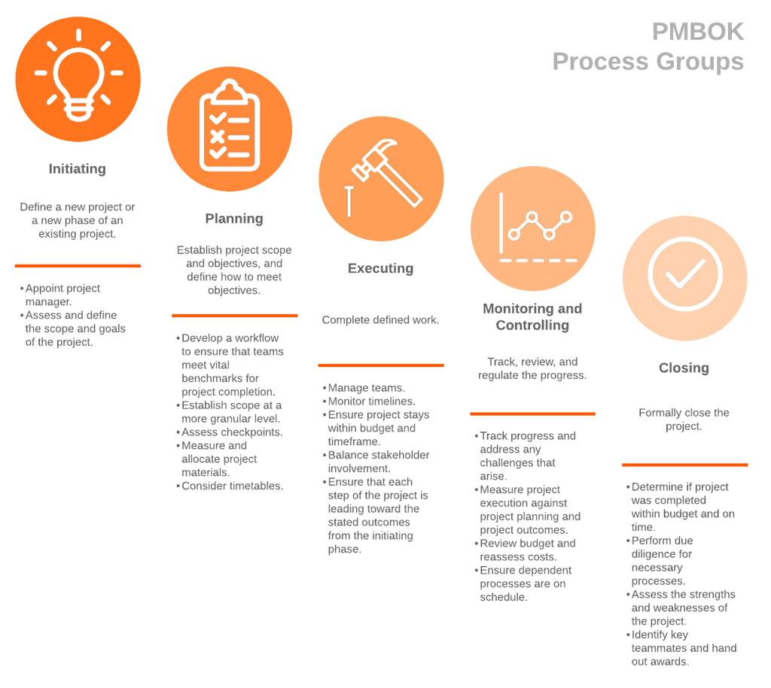

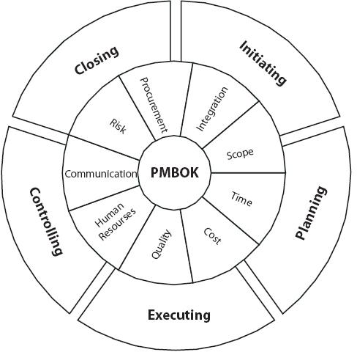
5
Sumber: Ilustrasi konsep PMBOK dan manajemen proyek.

3.2 Penerapan PMBOK pada Pembukaan Usaha Konter Pulsa dan Paket Data
PMBOK merupakan kumpulan praktik terbaik yang digunakan untuk mengelola proyek secara sistematis. Dalam proyek pembukaan usaha konter pulsa dan paket data, PMBOK membantu pemilik usaha dalam mengatur seluruh kegiatan mulai dari perencanaan hingga usaha beroperasi.
Penerapan PMBOK bertujuan untuk:
- Mengurangi risiko kegagalan usaha.
- Mengoptimalkan penggunaan modal.
- Memastikan seluruh kebutuhan usaha tersedia sebelum operasional.
- Membantu pengambilan keputusan secara lebih terstruktur.
- Memastikan usaha dapat berjalan sesuai target waktu dan biaya yang telah ditentukan.
Dengan adanya PMBOK, setiap tahapan proyek dapat dipantau dan dikendalikan sehingga kesalahan yang mungkin terjadi dapat diminimalkan.

3.3 Batasan Proyek (Project Constraints)
Dalam PMBOK terdapat beberapa faktor utama yang harus dikelola selama proyek berlangsung.

1. Ruang Lingkup (Scope)
Ruang lingkup proyek meliputi seluruh pekerjaan yang harus dilakukan untuk membuka usaha konter pulsa dan paket data, yaitu:
- Survei lokasi usaha.
- Penyediaan perlengkapan konter.
- Pendaftaran ke distributor pulsa.
- Pengadaan perangkat pendukung.
- Persiapan promosi usaha.
- Persiapan operasional layanan pelanggan.

2. Waktu (Schedule)
Proyek pembukaan konter ditargetkan selesai dalam waktu 2–4 minggu yang terdiri dari:
- Minggu pertama: survei dan perencanaan.
- Minggu kedua: pengadaan peralatan.
- Minggu ketiga: kerja sama distributor dan pengisian saldo.
- Minggu keempat: promosi dan pembukaan usaha.

3. Biaya (Cost)
Biaya yang diperlukan antara lain:
Kebutuhan | Estimasi Biaya
Sewa tempat | Rp1.000.000
Etalase dan meja | Rp1.500.000
Spanduk dan promosi | Rp500.000
Saldo awal pulsa | Rp2.000.000
Peralatan pendukung | Rp1.000.000
Total | Rp6.000.000

4. Kualitas (Quality)
Kualitas layanan harus diperhatikan melalui:
- Kecepatan transaksi.
- Akurasi pengiriman pulsa.
- Pelayanan yang ramah.
- Ketersediaan produk yang lengkap.

5. Risiko (Risk)
Risiko yang mungkin terjadi antara lain:
- Gangguan jaringan internet.
- Kegagalan transaksi.
- Persaingan dengan konter lain.
- Penurunan jumlah pelanggan.

6. Sumber Daya (Resources)
Sumber daya yang dibutuhkan meliputi:
- Pemilik usaha.
- Karyawan (jika diperlukan).
- Smartphone atau komputer.
- Jaringan internet.
- Modal usaha.

3.4 Penerapan Lima Process Group PMBOK

3.4.1 Initiating (Inisiasi)
Tahap inisiasi merupakan tahap awal untuk menentukan tujuan proyek.
Kegiatan yang dilakukan:
- Mengidentifikasi peluang usaha.
- Menganalisis kebutuhan pasar.
- Menentukan target pelanggan.
- Menentukan lokasi usaha yang strategis.
- Menyusun tujuan pembukaan usaha.
Output dari tahap ini adalah keputusan bahwa proyek pembukaan konter pulsa layak untuk dilaksanakan.

3.4.2 Planning (Perencanaan)
Tahap perencanaan bertujuan menyusun strategi dan langkah kerja yang akan dilakukan.
Kegiatan perencanaan meliputi:
- Menentukan kebutuhan modal.
- Menyusun jadwal proyek.
- Menentukan pemasok atau distributor pulsa.
- Menentukan perlengkapan yang dibutuhkan.
- Menyusun strategi promosi.
- Mengidentifikasi risiko yang mungkin terjadi.
Perencanaan yang baik akan memudahkan proses pelaksanaan proyek.

3.4.3 Executing (Pelaksanaan)
Tahap ini merupakan pelaksanaan seluruh rencana yang telah dibuat.
Aktivitas yang dilakukan:
- Menyewa atau menyiapkan tempat usaha.
- Membeli etalase dan perlengkapan.
- Memasang spanduk usaha.
- Mendaftarkan usaha ke distributor pulsa.
- Menyiapkan saldo awal transaksi.
- Membuka layanan kepada pelanggan.
Tahap ini membutuhkan koordinasi yang baik agar seluruh pekerjaan selesai tepat waktu.

3.4.4 Monitoring and Controlling (Monitoring dan Pengendalian)
Pada tahap ini dilakukan pengawasan terhadap seluruh kegiatan proyek.
Kegiatan monitoring meliputi:
- Memeriksa kesesuaian biaya dengan anggaran.
- Mengontrol kemajuan pekerjaan.
- Mengawasi kualitas layanan.
- Mengevaluasi efektivitas promosi.
- Mengidentifikasi masalah yang muncul.
Jika ditemukan penyimpangan, dilakukan tindakan perbaikan agar proyek tetap sesuai rencana.

3.4.5 Closing (Penutupan)
Tahap penutupan dilakukan setelah seluruh pekerjaan selesai.
Aktivitas yang dilakukan:
- Melakukan pemeriksaan akhir.
- Memastikan seluruh fasilitas tersedia.
- Membuat laporan proyek.
- Menyerahkan proyek ke tahap operasional.
- Melakukan evaluasi hasil proyek.
Setelah tahap ini selesai, usaha konter pulsa dan paket data siap beroperasi secara penuh.

3.5 Penerapan 10 Knowledge Areas PMBOK

1. Integration Management
Mengintegrasikan seluruh aktivitas proyek agar berjalan sesuai tujuan yang telah ditetapkan.

2. Scope Management
Menentukan pekerjaan apa saja yang harus dilakukan dan yang tidak termasuk dalam proyek.

3. Schedule Management
Mengatur jadwal pelaksanaan proyek agar seluruh kegiatan selesai tepat waktu.

4. Cost Management
Mengelola seluruh biaya yang digunakan selama proyek berlangsung.

5. Quality Management
Menjamin kualitas pelayanan dan kepuasan pelanggan.

6. Resource Management
Mengatur penggunaan tenaga kerja, peralatan, dan sumber daya lainnya.

7. Communication Management
Mengelola komunikasi dengan distributor, pelanggan, dan pihak terkait.

8. Risk Management
Mengidentifikasi serta mengendalikan risiko yang dapat menghambat proyek.

9. Procurement Management
Mengelola pengadaan perlengkapan dan kerja sama dengan supplier atau distributor pulsa.

10. Stakeholder Management
Mengelola hubungan dengan pemilik usaha, pelanggan, distributor, dan masyarakat sekitar.

3.6 Analisis Manfaat Penerapan PMBOK
Penerapan PMBOK dalam pembukaan usaha konter pulsa dan paket data memberikan berbagai manfaat, antara lain:
- Membantu perencanaan usaha secara lebih sistematis.
- Mengurangi kemungkinan terjadinya pemborosan biaya.
- Mempermudah pengawasan pelaksanaan proyek.
- Membantu mengidentifikasi risiko sejak awal.
- Meningkatkan peluang keberhasilan usaha.
- Memastikan usaha dapat beroperasi sesuai target waktu yang telah ditentukan.
Dengan adanya pengelolaan proyek yang baik, usaha dapat berkembang lebih cepat dan mampu bersaing dengan konter lain di lingkungan sekitar.

3.7 Identifikasi Kebutuhan Usaha
Dalam proses pembukaan usaha konter pulsa dan paket data diperlukan beberapa kebutuhan utama yang mendukung operasional usaha.
Tabel 3.1 Kebutuhan Usaha
No | Kebutuhan | Fungsi
1 | Smartphone | Media transaksi
2 | Koneksi Internet | Mendukung transaksi online
3 | Etalase | Tempat penyimpanan produk
4 | Meja dan Kursi | Fasilitas pelayanan
5 | Spanduk | Media promosi
6 | Saldo Awal | Modal transaksi
Seluruh kebutuhan tersebut harus dipersiapkan sebelum usaha mulai beroperasi agar pelayanan kepada pelanggan dapat berjalan dengan lancar.

3.8 Perencanaan Anggaran Biaya
Dalam penerapan PMBOK, perencanaan biaya merupakan salah satu aspek penting karena berhubungan langsung dengan keberhasilan proyek.
Tabel 3.2 Estimasi Anggaran Biaya
No | Kebutuhan | Biaya
1 | Smartphone | Rp1.500.000
2 | Etalase | Rp1.000.000
3 | Meja dan Kursi | Rp500.000
4 | Spanduk | Rp200.000
5 | Saldo Awal Pulsa | Rp2.000.000
6 | Biaya Internet | Rp300.000
Total |  | Rp5.500.000
Berdasarkan estimasi tersebut, modal awal yang diperlukan untuk membuka usaha konter pulsa dan paket data adalah sekitar Rp5.500.000.

3.9 Strategi Pemasaran Usaha
Agar usaha dapat dikenal oleh masyarakat, diperlukan strategi pemasaran yang efektif. Beberapa strategi yang direncanakan antara lain:
- Memasang spanduk di depan lokasi usaha.
- Memberikan pelayanan yang cepat dan ramah.
- Menawarkan harga yang kompetitif.
- Melakukan promosi melalui media sosial seperti WhatsApp dan Facebook.
- Menyediakan berbagai layanan digital selain pulsa dan paket data.
Dengan strategi tersebut diharapkan usaha mampu menarik pelanggan dan meningkatkan pendapatan.

3.10 Analisis Risiko dan Mitigasi
Dalam pelaksanaan proyek pembukaan usaha terdapat beberapa risiko yang perlu diperhatikan.
Tabel 3.3 Analisis Risiko
Risiko | Dampak | Mitigasi
Gangguan internet | Transaksi terhambat | Menggunakan provider cadangan
Kehabisan saldo | Pelayanan terganggu | Menyediakan dana cadangan
Persaingan usaha | Penurunan pelanggan | Memberikan pelayanan terbaik
Kerusakan perangkat | Operasional terhenti | Melakukan perawatan rutin
Analisis risiko dilakukan untuk meminimalkan dampak yang dapat menghambat keberhasilan usaha.

3.11 Indikator Keberhasilan Proyek
Keberhasilan proyek pembukaan usaha konter pulsa dan paket data dapat diukur melalui beberapa indikator, yaitu:
- Usaha berhasil dibuka sesuai jadwal.
- Anggaran tidak melebihi biaya yang direncanakan.
- Seluruh perlengkapan tersedia dan berfungsi dengan baik.
- Layanan transaksi dapat dilakukan tanpa kendala berarti.
- Usaha memperoleh pelanggan pada masa awal operasional.
Apabila indikator tersebut tercapai, maka proyek dapat dikatakan berhasil sesuai tujuan yang telah ditetapkan.

BAB IV

PENUTUP

4.1 KESIMPULAN
Berdasarkan hasil pembahasan mengenai penerapan kerangka kerja Project Management Body of Knowledge (PMBOK) pada pembukaan usaha konter pulsa dan paket data, dapat disimpulkan bahwa PMBOK merupakan suatu kerangka kerja manajemen proyek yang mampu membantu proses perencanaan, pelaksanaan, pengawasan, dan penyelesaian proyek secara lebih terstruktur dan sistematis.
Penerapan lima kelompok proses PMBOK yang terdiri dari Initiating, Planning, Executing, Monitoring and Controlling, serta Closing memberikan panduan yang jelas dalam setiap tahapan pembukaan usaha. Melalui proses tersebut, kebutuhan usaha dapat diidentifikasi dengan baik, sumber daya dapat dikelola secara efektif, serta berbagai risiko yang mungkin terjadi dapat diantisipasi sejak awal.
Selain itu, penerapan sepuluh knowledge area PMBOK membantu dalam pengelolaan ruang lingkup proyek, jadwal pelaksanaan, biaya, kualitas layanan, sumber daya, komunikasi, risiko, pengadaan, dan stakeholder yang terlibat dalam proyek. Dengan adanya pengelolaan yang baik terhadap aspek-aspek tersebut, proses pembukaan usaha konter pulsa dan paket data dapat berjalan sesuai dengan tujuan yang telah ditetapkan.
Hasil analisis menunjukkan bahwa usaha konter pulsa dan paket data memiliki peluang yang cukup baik untuk dikembangkan karena kebutuhan masyarakat terhadap layanan komunikasi dan internet terus meningkat. Dengan perencanaan yang matang, pengelolaan biaya yang tepat, serta strategi pemasaran yang efektif, usaha ini berpotensi memberikan keuntungan dan mampu bersaing dengan usaha sejenis.
Oleh karena itu, penerapan PMBOK dapat dijadikan sebagai pedoman dalam mengelola proyek pembukaan usaha, baik dalam skala kecil maupun menengah, sehingga peluang keberhasilan proyek dapat meningkat dan risiko kegagalan dapat diminimalkan.

4.2 SARAN
Berdasarkan hasil pembahasan yang telah dilakukan, terdapat beberapa saran yang dapat diberikan sebagai berikut:
- Pemilik usaha sebaiknya menerapkan prinsip-prinsip manajemen proyek secara konsisten agar seluruh kegiatan usaha dapat berjalan sesuai dengan perencanaan yang telah dibuat.
- Sebelum memulai usaha, perlu dilakukan survei lokasi dan analisis pasar secara mendalam untuk mengetahui kebutuhan serta potensi pelanggan di wilayah tersebut.
- Pengelolaan risiko harus menjadi perhatian utama, terutama yang berkaitan dengan gangguan jaringan internet, persaingan usaha, dan perubahan harga produk dari distributor.
- Pemilik usaha perlu melakukan evaluasi secara berkala terhadap kinerja usaha untuk mengetahui tingkat keberhasilan serta melakukan perbaikan apabila ditemukan kendala dalam operasional.
- Pengembangan layanan seperti pembayaran tagihan listrik, top up dompet digital, transfer uang, dan penjualan aksesoris telepon seluler dapat dilakukan untuk meningkatkan pendapatan dan daya saing usaha.
Dengan menerapkan saran-saran tersebut, diharapkan usaha konter pulsa dan paket data dapat berkembang secara berkelanjutan serta mampu memberikan manfaat bagi pemilik usaha maupun masyarakat sebagai pengguna layanan.

DAFTAR PUSTAKA
Gray, C. F., & Larson, E. W. (2018). Project Management: The Managerial Process. New York: McGraw-Hill Education.
Heagney, J. (2016). Fundamentals of Project Management. New York: AMACOM.
Kasmir. (2018). Kewirausahaan. Jakarta: Rajawali Pers.
Kerzner, H. (2017). Project Management: A Systems Approach to Planning, Scheduling, and Controlling. New Jersey: John Wiley & Sons.
Nurhayati, S., & Wasilah. (2019). Manajemen Usaha Kecil dan Menengah. Jakarta: Salemba Empat.
Project Management Institute. (2021). A Guide to the Project Management Body of Knowledge (PMBOK® Guide) Seventh Edition. Pennsylvania: Project Management Institute.
Schwalbe, K. (2019). Information Technology Project Management. Boston: Cengage Learning.
Sugiama, A. G. (2019). Manajemen Proyek Teknologi Informasi. Bandung: Guardaya Intimarta.
Sugiyono. (2022). Metode Penelitian Kuantitatif, Kualitatif, dan R&D. Bandung: Alfabeta.
Sutabri, T. (2020). Manajemen Proyek Sistem Informasi. Yogyakarta: Andi.
Umar, H. (2017). Studi Kelayakan Bisnis. Jakarta: Gramedia Pustaka Utama.

